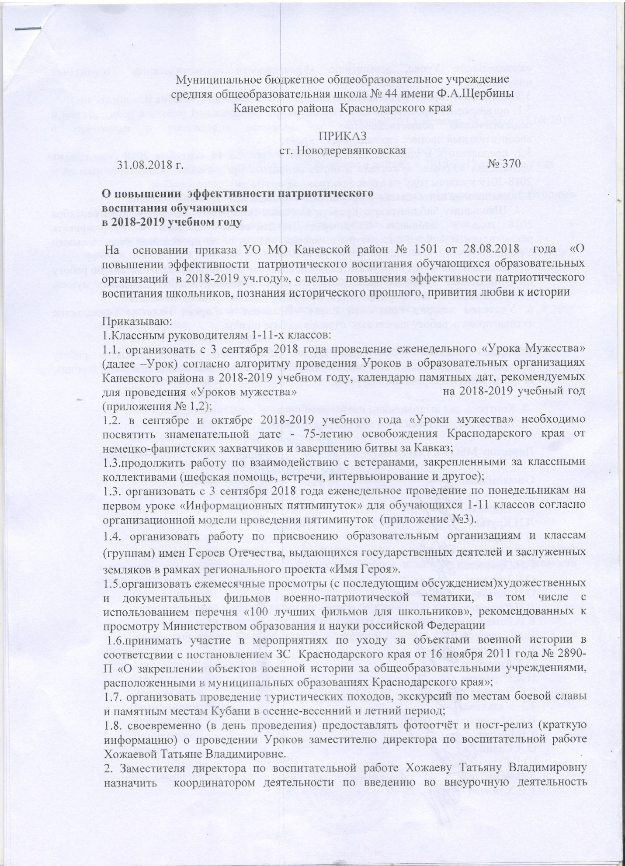

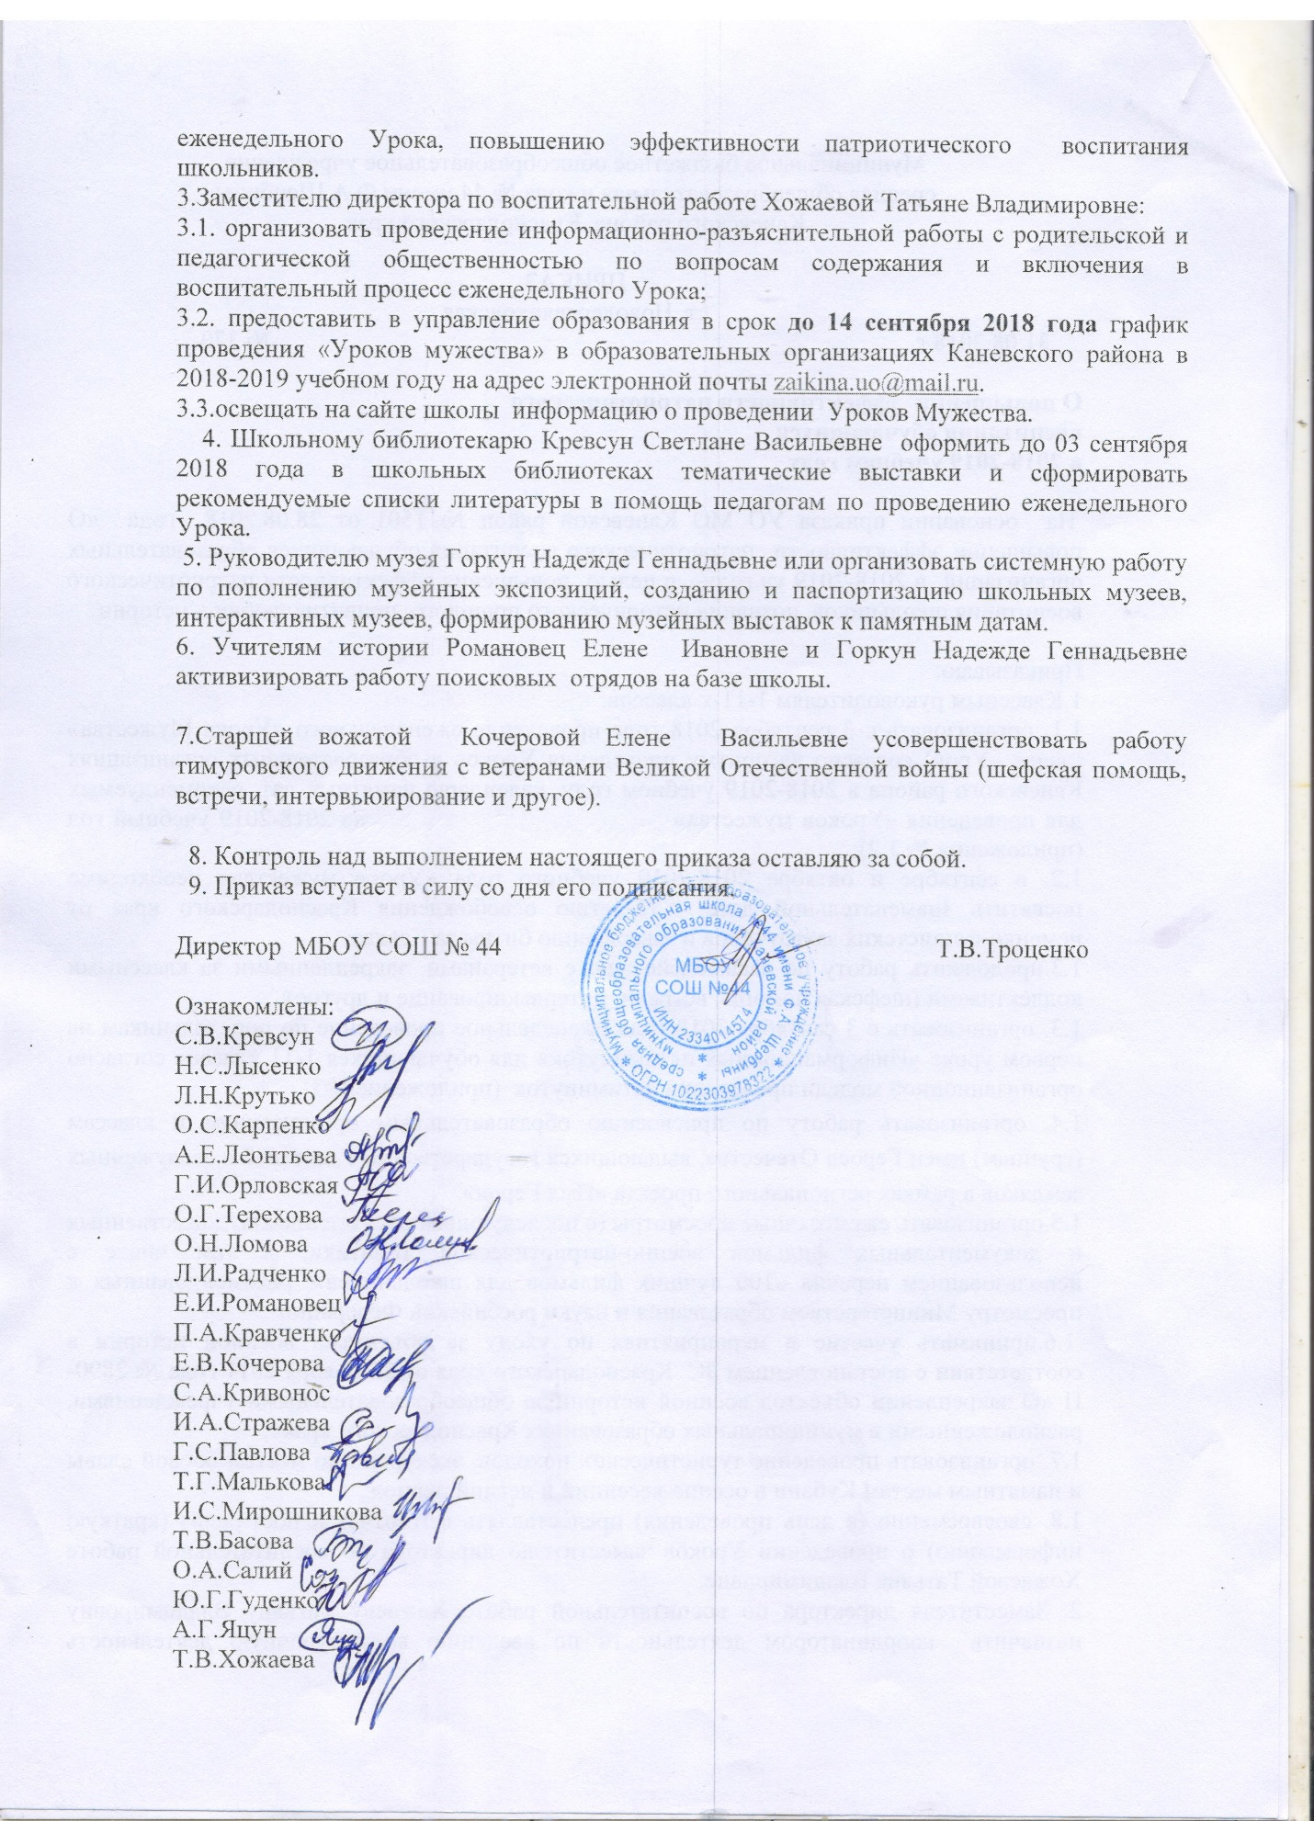

Приложение №1 к приказу № 370
от 31.08.2018 год

Алгоритм проведения «Уроков мужества»
в образовательных организациях Каневского района в 2018-2019 учебном году

Проведение «Уроков мужества» в образовательных организациях необходимо осуществлять по следующему алгоритму:
- «Уроки мужества» проводятся еженедельно, в соответствии с утвержденной тематикой и календарем памятных дат (1 раз в неделю, 4 раза в месяц). При этом они не являются заменой еженедельного классного часа, который проводится в соответствии с утверждённым планом воспитательной работы определённого классного коллектива.
- Еженедельная тематика «Уроков мужества» подчинена единой теме месяца и откликается в 4 образовательных событиях, которые реализуются в трех основных формах:
2.1. Первая неделя – урок.
2.2. Вторая неделя – беседа, деловое общение, дискуссия с интересными (знаковыми) людьми (участники ВОВ, других локальных войн и другие).
2.3. Третья неделя – экскурсия (реальная или виртуальная).
2.4. Четвертая неделя – урок.
3. Ежемесячные темы «Уроков мужества»:
сентябрь – «Дорогой мужества»;
октябрь – «Огнем войны опаленные…»;
ноябрь – «В память о погибших»;
декабрь – «Аллея Кубанской славы»;
январь – «Доблесть Кубанского войска – славные атаманы!»;
февраль – «Ветераны Кубани»;
март – «Служи, о людях беспокоясь…»;
апрель – «По крохам подвиг собирая…»;
май – «Память сильнее времени!».
4. В первую и четвертую неделю формы проведения «Уроков мужества» педагог вправе выбрать самостоятельно, учитывая возрастные и индивидуальные особенности обучающихся.
Формы уроков:
литературная гостиная (с использованием перечня «100 книг» по истории, культуре и литературе народов Российской Федерации);
«открытый показ» фильма (с использованием перечня «100 лучших фильмов для школьников»);
дискуссионная площадка;
лекция с элементами дебатов;
деловая игра;
пресс-конференция;
викторина;
путешествие
другое.

Приложение №2 к приказу № 370
от 31.08.2018 год
План проведения «Уроков мужества» в 2018-2019 учебном году
Сентябрь | «Дорогой мужества»
 | 02.09 | «Минувших лет святая память»- День окончания Второй мировой войны-
 | 09.09 | «Мы этой памяти верны»- День памяти жертв фашизма. С 1962 года было принято считать каждое второе воскресенье сентября Международным днем памяти жертв фашизма.
 | 13.09 | «Героические страницы истории Краснодарского края»- День образования Краснодарского края (1937) (отмечается во второе воскресенье сентября).
 | 25.09 | «Герои на все времена»- истории героев. Маршал Георгий Жуков в августе — сентябре принимает участие в боях на Северном Кавказе.
Октябрь | «Огнем войны опаленные…»
 | 09.10 | «Летопись боевой славы Кубани»- День освобождения Краснодарского края от немецко-фашистских захватчиков (завершение битвы за Кавказ) в результате кровопролитных боев Красная Армия полностью очистила от оккупантов Таманский полуостровов, завершив тем самым героическое освобождение Кубани от немецко-фашистских захватчиков.
 | 16.10 | «Герои в нашей памяти»- памяти В.С. Снесарева, участника Великой Отечественной войны, Героя Советского Союза (1944).
 | 18.10 | «Ф.А.Щербина об истории Кубанского казачьего войска» (знакомство с книгой)- День образования Кубанского казачьего войска
 | 23.10 | «Дети с недетской судьбой!»- пионеры – герои Кубани.
Ноябрь | «В память о погибших»
 | 04.11 | «Заступники земли Русской» - День народного единства. Во всенародном ополчении, в освобождении Русской земли от иноземных захватчиков участвовали представители всех сословий и всех народов, входивших в состав русской державы. В память о событиях 1612 года, когда народное ополчение под предводительством Кузьмы Минина и Дмитрия Пожарского освободило Москву от польских интервентов.
 | 09.11 | «Медаль материнства» – о подвиге кубанской женщины Ефросиньи Ивановны Бабенко – в ореоле славы и бессмертия. На алтарь Великой Победы мать-героиня отдала жизни своих сыновей.
 | 11.11 | «Великая и забытая»- День памяти (окончание Первой мировой войны) перемирием, означавшим капитуляцию Германии, окончилась Первая мировая война, продолжавшаяся четыре года и три месяца. В ее огне погибло почти 10 миллионов человек, около 20 миллионов было ранено.
 | 27.11 | «Героизм русских женщин»- «Девушка Кубани» Татьяна Костырина, один их лучших снайперов Великой Отечественной войны.
Декабрь | «Аллея Кубанской славы»
 | 03.12 | «Неизвестный солдат – ты для каждого вечно живой»- День Неизвестного Солдата.
 | 10.12 | «Память о героях не уйдёт в забвенье»- День Героев Отечества.
 | 18.12 | «Отчизны верные сыны»- в память о Палагине С.В. – российском военном лётчике, подполковнике, участнике боевых действий, Герое Российской Федерации.
 | 25.12 | «Героев прошлого былая слава»- В память о Хаустове Г.П. - старшем инспекторе-лётчике военно-воздушных сил, полковнике, Почётном гражданине Белоглинского района.
Январь | «Доблесть Кубанского войска – славные атаманы!»
 | 15.01 | «Моя Кубань в лицах»- В честь русского генерала, государственного деятеля, наказного атамана Кубанского казачьего войска М.П. Бабича.
 | 22.01 | «Мы помним ваши имена» (В память о А.Д. Безкровном, генерал-майор, наказной атаман Черноморского казачьего Войска.
Февраль | «Ветераны Кубани»
 | 05.02 | «Правда о черноморском десанте»- Дни проведения молодежной патриотической акции «Бескозырка», посвященной высадке морского десанта в Новороссийской бухте и образованию плацдарма «Малая земля».
 | 12.02 | «Давайте люди не забудем геройский подвиг земляков» - День освобождения города Краснодара. В ходе Краснодарской военной операции 12 февраля был освобожден Краснодар, что стало одним из кульминационных событий в освобождении Кубани от немецко-фашистских захватчиков.
 | 19.02 | «Мужеству забвенья не бывает»- День памяти воинов-интернационалистов. Россия отмечает День памяти воинов-интернационалистов, участвовавших в урегулировании военных конфликтов на территориях ближнего и дальнего зарубежья.
 | 26.02 | «Судьба и Родина - едины!»- День защитника Отечества.  10 февраля 1995 года Государственная Дума России приняла федеральный закон «О днях воинской славы России», в котором этот день назван так: «23 февраля - День победы Красной Армии над кайзеровскими войсками Германии в 1918 г. - День защитника Отечества».
Март | «Служи, о людях беспокоясь…»
 | 05.03 | «За мир и безопасность!»- День спасателя Кубани.
 | 12.03 | «Историческая гостиная»- в честь героического подвига, совершенного во имя жизни людей, мы чтим Б.В. Капустина кавалера Ордена Красной звезды, уроженца Краснодарского края.
 | 19.03 | «Служа другим, сгораю!»- День памяти К.В. Россинского, протоиерея войска Черноморского, проповедника.
 | 26.03 | «В жарком пламени грозной войны»- День памяти воинов, погибших в локальных конфликтах.
Апрель | «По крохам подвиг собирая…»
 | 09.04 | «Чье детство вдруг оборвала война»- Подвиг Вити Новицкого
 | 16.04 | Школы имени героев!
 | 26.04 | «Герои Чернобыля живут в нашей памяти» или «Время помнит Чернобыль»- Кубанские ликвидаторы на Чернобыльской АЭС.
 | 26.04 | «Казаки- Отечества сыны»- День реабилитации кубанского казачества
Май | «День Победы – праздник со слезами на глазах…»
 | 07.05 | «Тиховские поминовения»- (первая суббота мая). Отмечаются в честь героического подвига казаков Ольгинского кордона под командованием полковника Л.Л. Тиховского.
 | 14.05 | «Послание потомкам»- 9 Мая – День Победы в Великой Отечественной войне 1941—1945 годов

